LOKALNA OSKRBA KRONIČNIH RAN

KLASIFIKACIJA UPORABE MEDICINSKIH PRIPOMOČKOV

Ljubljana, julij 2019
UVOD

Kronične rane so opredeljene kot rane, ki se niso zacelile v 4 do 8 tednih ( Kyaw in dr., 2017). Vse vrste ran lahko postanejo kronične. Zato so kronične rane tradicionalno razdeljene glede na vzrok nastanka. Prepoznavanje in obravnavanje osnovnih vzrokov nastanka kronične rane, kot so venska insuficienca, motnje arterijske prekrvitve, sladkorna bolezen, nepomični pacienti, ki so izpostavljeni dolgotrajnemu pritisku, so ključnega pomena za uspešno zdravljenje ran (Frykberg, Banks, 2015). Pomembno vlogo pri celjenju imajo tudi sistemski dejavniki, kot so prehranski status, imunsko ogroženi pacienti ali okužba, ki še dodatno zavirajo celjenje ran (Frykberg, Banks, 2015).
Celjenje kroničnih ran pogosto zastane v proliferativni fazi, brez znakov zdravljenja. Kljub različni etiologiji nastanka kroničnih ran jih na molekularni ravni povezuje nekatere skupne lastnosti. Vključno s prekomerno koncentracijo proinflamatornih citokinov, proteaz, ROS in starih celic. Ob prisotnosti vztrajne okužbe in pomanjkanju matičnih celic, ki so pogosto nefunkcionalne (Frykberg, Banks, 2015). Prepoznavanje vzrokov za nastanek kroničnih ran, z lokalnimi in sistemskimi dejavniki, ki prispevajo k slabemu celjenju ran, je ključnega pomena za njihovo uspešno zdravljenje (Frykberg, Banks, 2015).
Uspešno celjenje ran lahko dosežemo le z interdisciplinarnim pristopom – usklajenim sodelovanjem strokovnjakov različnih specialnosti.

Pri nastanku gradiva Lokalna oskrba kroničnih ran so sodelovali:
- Igor Čuček, dr. med.,
- asist. doc. dr. Igor Frangež, dr. med., dr. dent. med.,
- Anita Jelen, mag. zdr. nege,
- Irena Jovišić, dipl. m. s.
- doc. dr. Nada Kecelj Leskovec, dr. med.
- dr. Nataša Rigler, viš. med. ses., univ.dipl. ped.,
- Tadeja Krišelj, dipl. m. s., univ. dipl. org.,
- prim. dr. Tanja Planinšek Ručigaj, dr. med, svetnica,
- Mira Slak, medicinska sestra,
- izr. prof. dr. Vilma Urbančič Rovan, dr. med.,
- Mojca Tomažič, dipl. m. s., spec. menedž.,
- Vanja Vilar, viš. med. ses., dipl. ekon.
- dr. Zdenka Tičar, dipl. upr. org.

Kronične rane še vedno predstavljajo velik ekonomski, socialni in psihofizični problem za zdravstveno dejavnost in pacient (Olsson in dr., 2019). Za uspešno zacelitev kronične rane je nujno dobro sodelovanje pacienta, ki naj bo deležen tudi psihične podpore, saj je celjenje kroničnih ran lahko dolgotrajen proces. Zato se je vedno treba vprašati, kakšni so cilji in želje pacientov. Pomemben del oskrbe je pravilna ocena kronične rane. Temelji na sintezi znanja, izkušenj, podatkov pridobljenih s strani pacienta, naravnanosti h kritičnemu presojanju in strokovnih standardov. Kar zahteva, da zbrane informacije analiziramo in na tej osnovi ukrepamo. Pri tem sledimo spremembam in ukrepamo na osnovi dejanskega stanja (Frykberg, Banks, 2015).

Podatki, pridobljeni pri oceni rane, nam pomagajo pri izbiri primerne obloge za oskrbo kroničnih ran. Obloge pripomorejo k boljšemu celjenju ran tako, da z avtolitičnim delovanjem olajšajo odstranjevanje mrtvin, pospešujejo rast epitelijskega tkiva, nevtralizirajo vonj, se ne lepijo na rano in preprečujejo vstop mikroorganizmom iz okolice v rano. Zdravstveni delavci, ki izvajajo oskrbo pacientov s kronično rano, morajo delovanje oblog dobro poznati. Celjenje rane je dinamičen proces, ki zahteva za rano pravo oblogo ob pravem času (Orsted in dr., 2018).

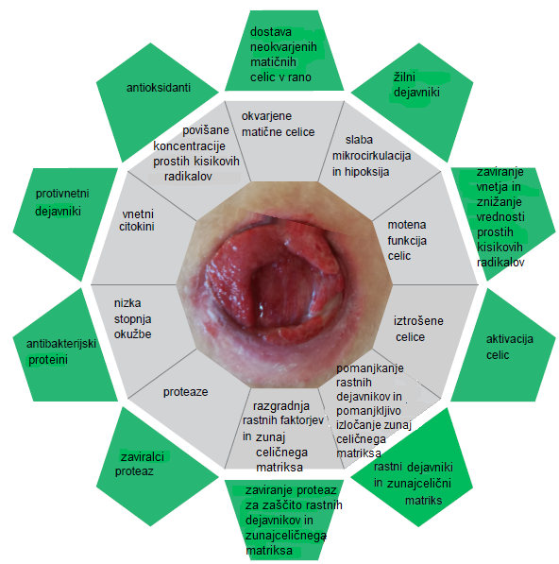

Slika 1. Celjenje kroničnih ran in dejavniki za pospešitev celjenja
(Frykberg, Banks, 2015)

ZAKAJ OZIROMA KJE PRIHAJA DO ZASTOJA PRI CELJENJU KRONIČNIH RAN
- Pri akutnih ranah najdemo nevtrofilce v rani le v prvih 72 urah po poškodbi, v kroničnih ranah so nevtrofilci prisotni ves čas celjenja. Najverjetneje zaradi stalnih stimulusov, kot so pritisk, bakterije, ujeti levkociti, ishemija.
- Izloček kroničnih ran vsebuje presežek proinflamatornih citokinov, rastnih faktorjev in matriksne metaloproteinaze, ki upočasnjujejo proliferacijo celic in angiogenezo.
- V kroničnih ranah so ugotovili povečano število »postaranih« celic, ki imajo moteno sposobnost proliferacije in gibanja.
- Fibroblasti ne uspejo ustvariti dovolj ekstracelularnega matriksa, saj je razgradnja kolagena večja kot njegova sinteza.
- Presežek rastnih faktorjev, ki sodelujejo v procesih pri sintezi kolagena, vodi v fibrozo.
- Dolgotrajna hipoksija vodi v motnje brazgotinjenja in fibrozo.
- V robu kroničnih ran je motena migracija keratinocitov, zato ne prihaja do reepitelizacije (Frykberg, Banks, 2015).

OCENA DNA RANE PO FALANGI
BARVA |  |  |  | IZLOČEK
 | granulacija | fibrin | mrtvina
A | 100 % | - | - | obvladovan / preveza 1x / teden | 1
B | 50–100 % | + | - | delno obvladovan / preveza na 2–3 dni | 2
C | 50 % | + | - | delno obvladovan / preveza na 2–3 dni | 2
D | +/- | + | + | ne obvladovan / preveza 1x / dan | 3

Zdravljenje kroničnih ran obsega vzročno-simptomatsko zdravljenje in lokalno zdravljenje, ki izhaja iz TIME koncepta:
- nekrektomija (odstranitev odmrlega tkiva kirurško, avtolitično z oblogami, mehanično, encimsko z mazili, biološko z ličinkami),
- odkrivanje in zdravljenje okužbe (lokalno z oblogami in/ali sistemsko z antibiotiki),
- ohranjanje vlažnega in toplega okolja v rani,
- kontroliranje izločka v rani.

IZBOR SODOBNIH OBLOG GLEDE NA DNO RANE

Pri izbiri ustrezne obloge moramo vedeti, da je naš cilj ustvariti optimalne pogoje za celjenje rane, to je toplo in vlažno okolje. Pod oblogami je pospešena naravna avtoliza mrtvin, tvorba granulacijskega tkiva in epitelizacija. Bolečine v ranah so manjše zaradi navlaženosti živčnih končičev. Ker delujejo obloge kot bariera, ščitijo rane pred okužbo z mikroorganizmi iz zunanjega okolja. Z izbiro ustreznih oblog kontroliramo izloček iz ran in preprečujemo maceracijo okolne kože. Omogočajo izmenjavo vodnih hlapov in plinov, se ne zlepijo z rano, odstranjevanje ni boleče. Pri prevezi rane ne poškodujejo novo nastalega tkiva. Nenazadnje so zaradi manj pogostih prevez tudi skupni stroški zdravljenja ran manjši (Piaggesi in dr., 2018).

Obloge za kronične rane izberemo glede na stanje dna rane in količino izločka iz rane. Dno rane je odvisno od faze celjenja, v kateri se rana nahaja. V fazi vnetja je dno rane obloženo s fibrinskimi oblogami in je na izgled rumeno. V fazi proliferacije so v dnu rane vidne granulacije, ki so rdeče barve. V fazi epitelizacije se v rani pojavijo otočki kože, rana je na izgled bolj rožnata. Tudi mrtvine vidimo v dnu rane. So rjavkasto črne barve (Piaggesi in dr., 2018).

Preglednico izbor oblog glede na dno rane smo izdelali za člane zdravstvenega tima, ki se ukvarjajo z zdravstveno oskrbo in nego kroničnih ran.

Obloge delimo na primarne in sekundarne. Primarna obloga je vedno v stiku z dnom in robom rane, kar omogoča optimalno učinkovitost obloge in zdravljenje rane. Sekundarno oblogo namestimo na primarno.

Skupine sodobnih oblog so:
- kontaktne mrežice,
- filmi,
- hidrokoloidi,
- gelirajoče obloge,
- geli,
- alginati,
- pene,
- polimerne obloge,
- visoko vpojne obloge,
- obloge z medom,
- antimikrobne obloge (srebro, oglje, med, poliheksametilen biguanide -PHMB, dialkilkarbamoil klorid - DACC, klorheksidin, octenidin, jod, natrijev hipoklorid in hipoklorova kislina)
DRUGE OBLOGE
- obloge s kolageni,
- terapevtske obloge,
- biocelulozne obloge,
- akrilatne obloge,
- pršila za pospeševanje celjenja ran.

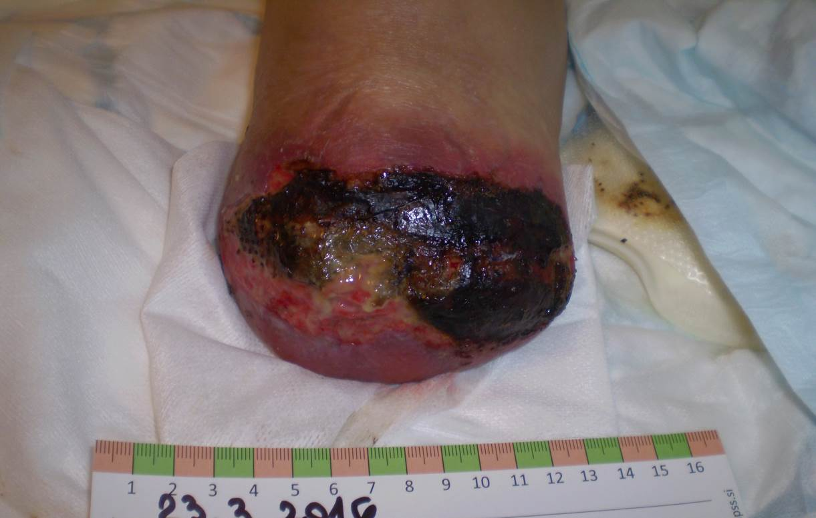
Slika 2. Okužba rane
vir : UKC Ljubljana, Svetovalna služba zdravstvene nege

Opis rane: Dno rane je rumene, zelene, sivkaste ali črnikaste barve. Rana obilno izloča in je neprijetnega vonja. Okolica je močno pordela.

O okužbi govorimo, ko je zaradi razmnoževanja virulentnih bakterij v rani, ob znižani odpornosti pacienta, moteno celjenje rane zaradi lokalnih in sistemskih imunskih odgovorov. Znaki so izrazit eritem okolice rane, na novo nastal neprijeten vonj, gnojav izloček, stalne, hude bolečine v rani in okolici ter povišanje lokalne in sistemske temperature.

Biofilmi so mikrokolonije bakterij, ki so zaščitene s polisaharidno ovojnico. Delujejo sinergistično in so skupaj bolj virulentne kot vsaka posebej. Spremenjeni metabolni procesi jih ščitijo pred delovanjem antibiotikov in antiseptikov. Proces celjenja rane se zaustavi. Bakterije ob sproščanju iz mikrokolonij lahko povzročajo okužbo rane. Rana, ki se »slaninasto« sveti, je prekrita z biofilmom.

Kadar je vnetje rane lokalno, izberemo ustrezno antimikrobno oblogo. Pri razjedah na diabetični nogi pogosto še pri lokalnih znakih vnetja damo antibiotik sistemsko. Če so prisotni sistemski znaki vnetja, je nujno zdravljenje z antibiotikom sistemsko, sprva empirično, po prejemu antibiograma pa ciljano.

OKUŽBA RANE Z OBILNIM IZLOČKOM
PRIMARNE ANTIMIKROBNE OBLOGE Z DODATKI | SEKUNDARNA OBLOGA  (če je potrebna) | MATERIAL ZA PRIČVRSTITEV  (će je potreben) | NAMEŠČANJE PRIMARNE OBLOGE | NAČRT PREVEZE KRONIČNE RANE
OBLOGE S SREBROM V VSEH OBLIKAH | PENA  VISOKO VPOJNE  OBLOGE | FILM ALI POVOJ | V DNO RANE | V ZAČETNI FAZI OKUŽBE PREVEZA NA  1–2 DNI,  NADALJNJE PREVEZE NAJVEČ DO 3 DNI, GLEDE NA KOLIČINO IZLOČKA IN VRSTO UPORABLJENE OBLOGE.
OBLOGE Z OGLJEM | PENA  VISOKO VPOJNE  OBLOGE | FILM ALI POVOJ | 1–1,5 CM ČEZ ROB RANE
OBLOGE Z JODOM | PENA  VISOKO VPOJNE  OBLOGE | FILM ALI POVOJ | 1– 1,5 CM ČEZ ROB RANE
OBLOGE Z MEDOM | PENA  VISOKO VPOJNE  OBLOGE | FILM ALI POVOJ | 1–1,5 CM ČEZ ROB RANE
OBLOGE S  PHMB | PENA  VISOKO VPOJNE  OBLOGE | FILM ALI POVOJ | 1–1,5 CM ČEZ ROB RANE
OBLOGE Z DACC | PENA  VISOKO VPOJNE  OBLOGE | FILM ALI POVOJ | 1–1,5CM ČEZ ROB RANE
OBLOGE S KLORHEKSIDI  NOM | PENA  VISOKO VPOJNE  OBLOGE | FILM ALI POVOJ | 1–1,5 CM ČEZ ROB RANE
OBLOGE Z OCTENIDINOM | PENA  VISOKO VPOJNE  OBLOGE | FILM ALI POVOJ | V DNO RAZJEDE
NATRIJEV HIPOKLORID IN HIPOKLOROVA KISLINA | PENA  VISOKO VPOJNE  OBLOGE | FILM ALI POVOJ | V DNO RAZJEDE

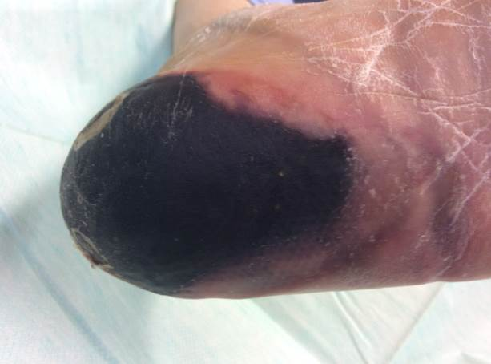
Slika 3. Mrtvina na peti;
vir: UKC Ljubljana, Klinični oddelek za kirurške okužbe – ambulanta
Opis rane: Rana na peti je prekrita s trdo, suho, črno mrtvino, brez znakov vnetja v okolici (slika 3). Črno suho mrtvino na peti ne smemo odstranjevati. Pretok krvi v tkivu pod mrtvino je slab in rana je dovzetna za okužbo. Črna, suha mrtvina deluje kot naravna prepreka za okužbo in preprečuje vstop mikroorganizmom v rano. Sterilno jo pokrijemo, peto pa razbremenimo vseh pritiskov. Dnevno preverimo prisotnost otekline, rdečine ali očitnih znakov okužbe, kar bi zahtevalo spremembo zdravljenja. Potrebna je kontrola stopalnih pulzov. V primeru, da se črna, suha mrtvina spremeni v zmehčano mrtvino (vlažna, rumeno-rjave, sive barve, z oteklino in rdečino), jo je treba odstraniti.
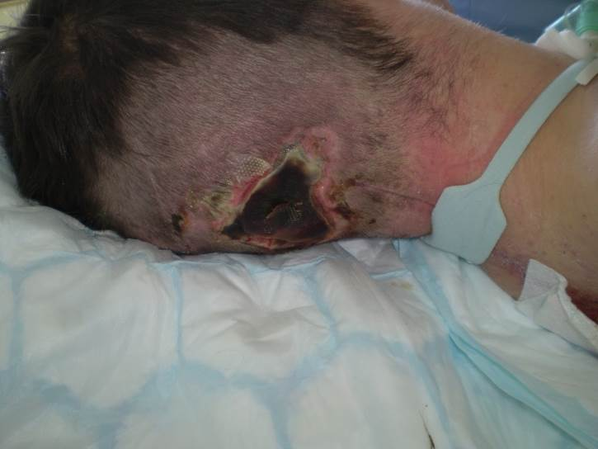
Slika 4. Mrtvina v dnu rane;
vir: UKC Ljubljana, Svetovalna služba zdravstvene nege

Opis rane: Dno rane prekriva črna, suha mrtvina (slika 4). Za uspešno celjenje rane jo je treba odstraniti, sicer ni možna rast granulacijskega tkiva, neovaskularizacija in tvorba kolagena. Pod odmrlim tkivom se lahko množijo bakterije. Bakterijski toksini privedejo do vnetja. Odstranjevanje mrtvin je lahko boleče.

SUHA ČRNA MRTVINA BREZ IZLOČKA
PRIMARNA OBLOGA | SEKUNDARNA OBLOGA  (če je potrebna) | MATERIAL ZA PRIČVRSTITEV  (če je potreben) | NAMEŠČANJE PRIMARNE OBLOGE | NAČRT PREVEZE KRONIČNE RANE/RAZJEDE
STERILNA GAZA  PRI MOTNJAH V PREKRVAVITVI |  | POVOJ |  | 2X NA DAN
GEL | POLIURETANSKI FILM /  TANKA PENA | POVOJ | DO ROBA RANE, ZAŠČITA OKOLNE KOŽE | 2X NA DAN
MED V TUBI | POLIURETANSKI FILM /  TANKA PENA | POVOJ | DO ROBA RANE, ZAŠČITA OKOLNE KOŽE | 2X NA DAN

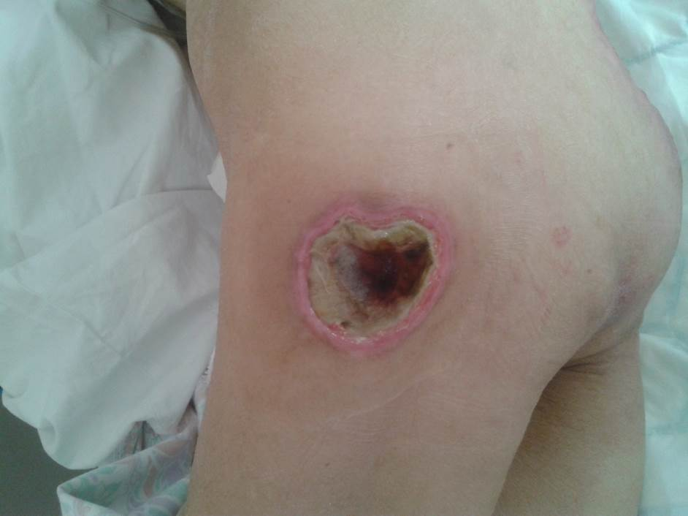

Slika 5. V dnu rane je vlažna mrtvina;
vir: UKC Ljubljana, Svetovalna služba zdravstvene nege

Opis: Dno rane je prekrito z zmehčanimi, vlažnimi, rjavo-črnikastimi mrtvinami z malo do zmerno izločka. Okolica razjede je rožnata ali pordela (slika 5).

MRTVINE Z ZMERNIM/OBILNIM IZLOČKOM
PRIMARNA OBLOGA | SEKUNDARNA OBLOGA  (če je potrebna) | MATERIAL ZA PRIČVRSTITEV  (če je potreben) | NAMEŠČANJE PRIMARNE OBLOGE | NAČRT PREVEZE KRONIČNE RANE
GELIRAJOČE OBLOGE | PENA | FILM ALI POVOJ | 1–1,5 CM ČEZ ROB RANE | PREVEZA NA 2 DO 3 DNI GLEDE NA KOLIČINO IZLOČKA
ALGINATI | VISOKO VPOJNE OBLOGE | FILM ALI POVOJ | V DNO RAZJEDE | PREVEZA NA 3 DNI OZ. GLEDE NA KOLIČINO IZLOČKA
OBLOGA Z MEDOM Z DODTKOM ALGINATA | VISOKO VPOJNE OBLOGE | FILM ALI POVOJ | DO ROBA RAZJEDE;  ZAŠČITA OKOLNE KOŽE | PREVEZA NA 2 DO 3 DNI, GLEDE NA KOLIČINO IZLOČKA
POLIMERNE OBLOGE | FILM |  | V DNO RAZJEDE | PREVEZA NA 72 UR

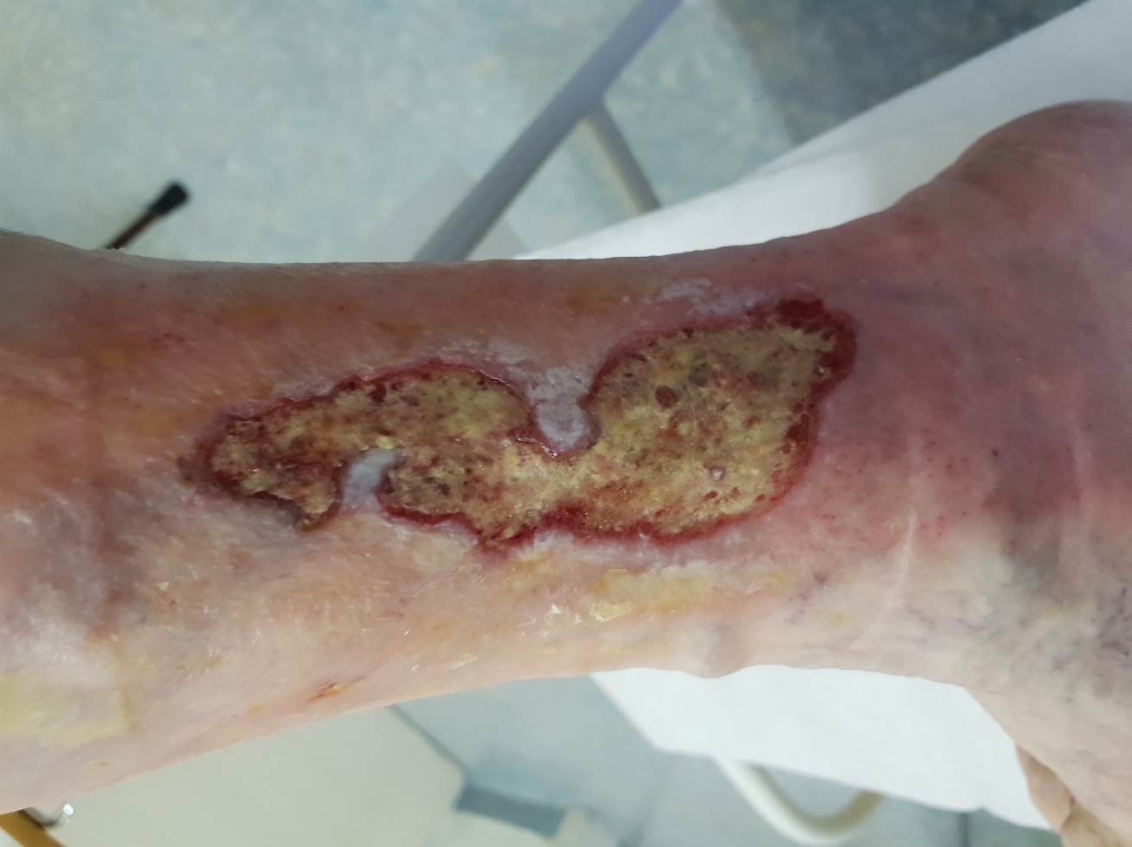

Slika 6. Fibrinske obloge
vir: UKC Ljubljana, Dermatovenerološka klinika

Opis rane:
Dno rane je pokrito z rumenimi oblogami, ki so čvrsto-adherentne ali šotasto-mehkejše. Čvrstejše predstavljajo fascije in podkožno maščevje in jih ni treba odstraniti. Mehkejše rumenkaste obloge predstavljajo fibrin, gnoj, beljakovine ter mrtve celice in jih je treba odstraniti. Rana zmerno izloča. Okolica je rožnata ali pordela (slika 6).

Fibrinske obloge nastanejo zaradi prehajanja s fibrinom bogatega krvnega seruma v dno rane. Podaljšajo fazo vnetja, mehansko motijo kontrakcijo rane in reepitelizacijo, zato jih je za uspešno celjenje treba odstraniti. V rano, ki je v pozni fazi vnetja, migrirajo nevtrofilci in makrofagi, ki fagocitirajo bakterije, to pa ima za posledico razgradnjo tkiva. Makrofagi izločajo rastne faktorje in citokine, ki so pomembni za migracijo in proliferacijo fibroblastov in keratinocitov.

FIBRINSKE OBLOGE Z MALO/ZMERNIM IZLOČKOM
PRIMARNA OBLOGA | SEKUNDARNA OBLOGA  (če je potrebna) | MATERIAL ZA PRIČVRSTITEV  (če je potreben) | NAMEŠČANJE PRIMARNE OBLOGE | NAČRT PREVEZE KRONIČNE RANE/RAZJEDE
HIDROKOLOID |  | FILM ALI POVOJ | 1–1,5 CM ČEZ ROB RANE | PREVEZA MAKSIMALNO DO 5 DNI GLEDE NA KOLIČINO IZLOČKA IN VRSTO OBLOGE
ALGINAT | VISOKO VPOJNE OBLOGE | FILM ALI POVOJ | V DNO RANE
GEL S PENO |  | FILM ALI POVOJ | 1–1,5 CM ČEZ ROB RANE | OD 3 DO 5 DNI GLEDE NA KOLIČINO IZLOČKA
POLIMERNE OBLOGE | FILM | FILM ALI POVOJ | V DNO RANE | PREVEZA NA 72 UR
GELI V POLŠČI |  |  | 1–1,5 CM ČEZ ROB RANE | OD 3 DO 5 DNI GLEDE NA KOLIČINO IZLOČKA
AKRILATNE OBLOGE |  |  | 1–1,5 CM ČEZ ROB RANE | OD 3 DO 5 DNI GLEDE NA KOLIČINO IZLOČKA
OBLOGE Z MEDOM | PENA | FILM ALI POVOJ | V DNO RANE | OD 3 DO 5 DNI GLEDE NA KOLIČINO IZLOČKA

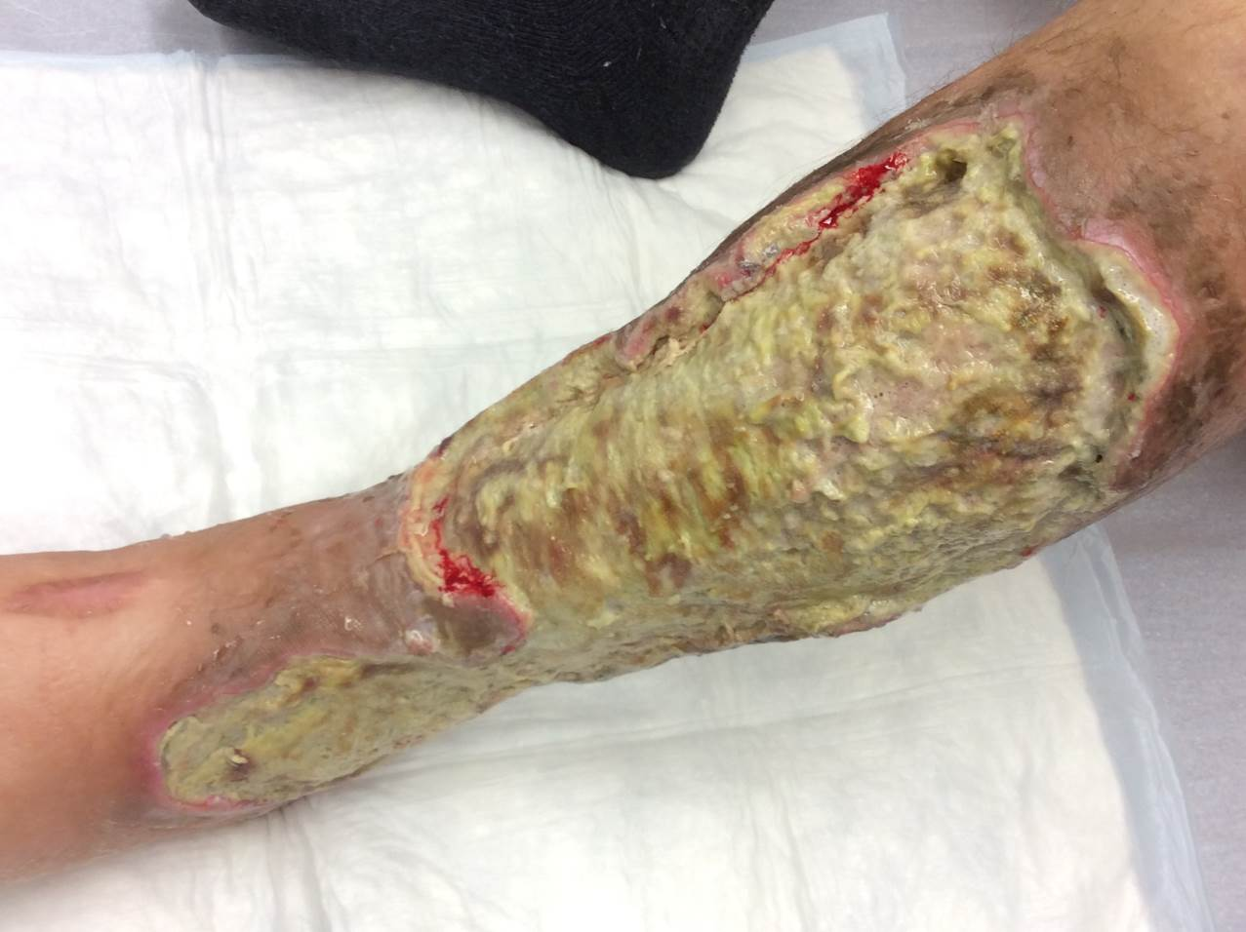

Slika 7. Čvrste-adherentne fibrinske obloge.
vir: UKC Ljubljana, Klinični oddelek za kirurške okužbe - ambulanta

Opis rane:
Dno rane je pokrito z rumenimi oblogami, ki so čvrste-adherentne, ki predstavljajo fascije in podkožno maščevje. Prisoten je obilen izloček. Okolica je rožnata ali pordela.

FIBRINSKE OBLOGE Z OBILNIM IZLOČKOM
PRIMARNA OBLOGA | SEKUNDARNA OBLOGA  (če je potrebna) | MATERIAL ZA PRIČVRSTITEV  (če je potreben) | NAMEŠČANJE PRIMARNE OBLOGE | NAČRT PREVEZE KRONIČNE RANE/RAZJEDE
ALGINAT | VISOKO VPOJNE OBLOGE | FILM ALI POVOJ | V DNO RAZJEDE | PREVEZA DO 3 DNI GLEDE NA KOLIČINO IZLOČKA
GELIRAJOČE OBLOGE | PENA | FILM ALI POVOJ | 1–1,5 CM ČEZ ROB RANE | PREVEZA DO 3 DNI GLEDE NA KOLIČINO IZLOČKA
OBLOGA Z MEDOM Z DODATKOM ALGINATA | VISOKO VPOJNA OBLOGA | FILM ALI POVOJ | V DNO RANE

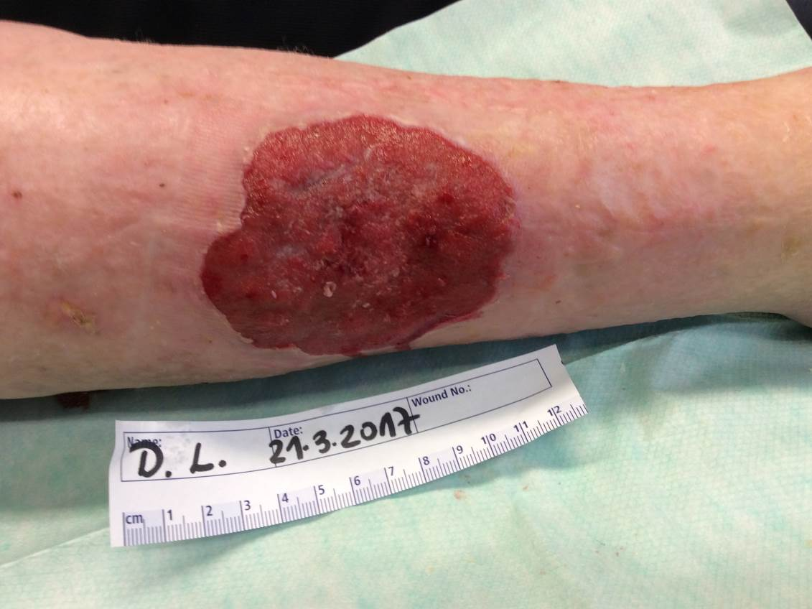

Slika 8. V dnu rane je prisotno granulacijsko tkivo.
vir: UKC Ljubljana, Klinični oddelek za kirurške okužbe - ambulanta

Opis rane:
Dno rane je plitvo in prekrito z novonastalim rožnatim granulacijskim tkivom. Prisotno je malo do srednje veliko izločka.

V proliferativni fazi je granulacijsko tkivo formirano. Fibroblasti na robu rane tvorijo kolagena vlakna. Fibroblasti, ki migrirajo v novonastalo granulacijsko tkivo, pa se aktivirajo v miofibroblaste, ki potegnejo skupaj kolagena vlakna. Hitrost krčenja razjede je odvisna od njene globine.

GRANULACIJSKO TKIVO Z MALO/ZMERNIM IZLOČKOM
PRIMARNA OBLOGA | SEKUNDARNA OBLOGA  (če je potrebna) | MATERIAL ZA PRIČVRSTITEV  (če je potreben) | NAMEŠČANJE PRIMARNE OBLOGE | NAČRT PREVEZE KRONIČNE RANE/RAZJEDE
PENE -STANJŠANE |  | FILM ALI POVOJ | 1–1,5CM ČEZ ROB RANE | PREVEZA DO 5 DNI, GLEDE NA KOLIČINO IZLOČKA IN VRSTO OBLOGE
AKRILATNE OBLOGE |  |  | 1–1,5CM ČEZ ROB RANE | PREVEZA DO 5 DNI, GLEDE NA KOLIČINO IZLOČKA IN VRSTO OBLOGE
TERAPEVTSKE OBLOGE | PENA STANJŠANA | FILM ALI POVOJ | V DNO RANE | PREVEZA, KO SE OBLOGA RAZGRADI
BIOCELULOZNE OBLOGE | PENA STANJŠANA /FILM | FILM ALI POVOJ | 1–1,5CM ČEZ ROB RANE | PREVEZA NA 1 DO 5 DNI
OBLOGE S KOLAGENI | PENA STANJŠANA /FILM | FILM ALI POVOJ | V DNO RANE | PREVEZA NA 1 DO 4 DNI
OBLOGE Z MEDOM | PENA STANJŠANA | FILM ALI POVOJ | 1–1,5CM ČEZ ROB RANE | PREVEZA 3 DNI, GLEDE NA KOLIČINO IZLOČKA

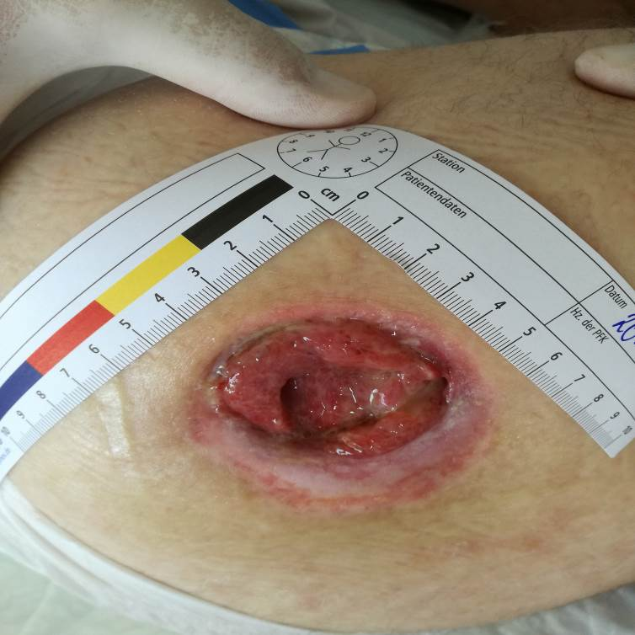

Slika 9. V dnu rane je granulacijsko tkivo z obilnim izločkom.
Vir: UKC Ljubljana, Svetovalna služba zdravstvene nege

Opis rane :
Dno rane prekriva granulacijsko tkivo, ki je rožnato-rdeče barve in čvrsto. Če poraste število bakterij, se razbohoti, postaja temnejše rdeče, bolj krhko. Prisoten je obilen izloček, ki je lahko posledica vnetja (slika 9). Ker so rane z obilnim izločkom idealno gojišče za bakterije in ker obilen izloček pogosto macerira robove in okolno kožo, ga moramo nadzirati z ustrezno izbiro oblog. Morebitne hipergranulacije je potrebno odstraniti, ker motijo fazo reepitelizacije v procesu celjenja rane.

GRANULACIJSKO TKIVO Z VELIKO IZLOČKA
PRIMARNA OBLOGA | SEKUNDARNA OBLOGA  (če je potrebna) | MATERIAL ZA PRIČVRSTITEV  (če je potreben) | NAMEŠČANJE PRIMARNE OBLOGE | NAČRT PREVEZE KRONIČNE RANE/RAZJEDE
GELIRAJOČE OBLOGE | VISOKOVPOJNE OBLOGE | FILM ALI POVOJ | 1–1,5CM ČEZ ROB RAZJEDE | PREVEZA NA 2 DO 3 DNI GLEDE NA KOLIČINO IZLOČKA IN VRSTO OBLOGE
PENE POSEBNIH OBLIK (TRAK) | PENA | FILM ALI POVOJ | 1–1,5CM ČEZ ROB RAZJEDE
PENE |  | FILM ALI POVOJ | 1–1,5CM ČEZ ROB RAZJEDE
VISOKO VPOJNE OBLOGE |  | FILM ALI POVOJ | 1–1,5CM ČEZ ROB RAZJEDE
OBLOGE Z MEDOM | PENA | FILM ALI POVOJ | V DNO RANE

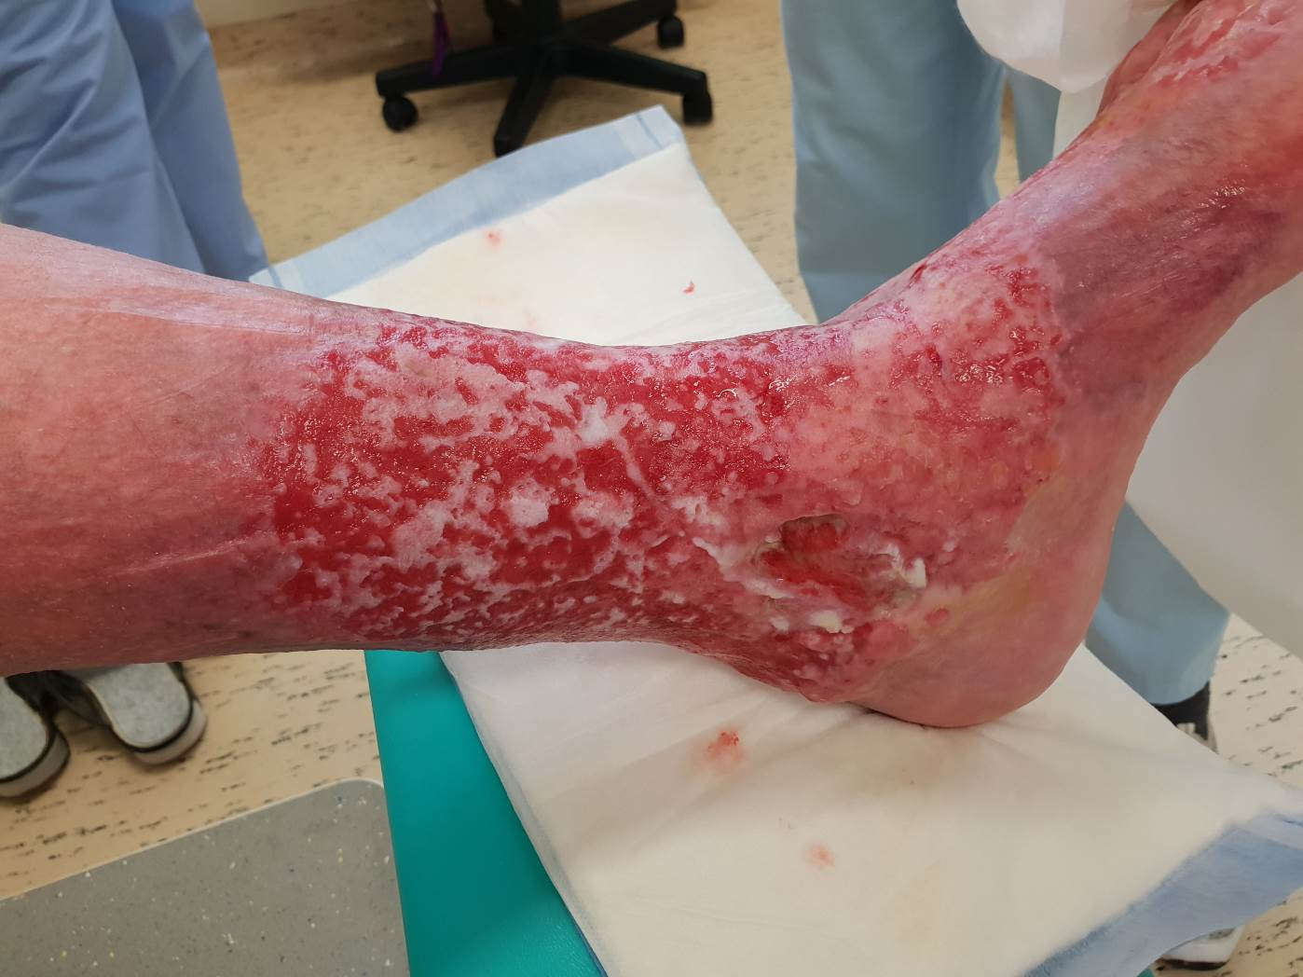

Slika 10. Granulacijsko in epitelijsko tkivo
vir: UKC Ljubljana, Dermatovenerološka klinika

V rani poteka reepitelizacija. V dnu rane je zdravo granulacijsko in epitelijsko tkivo.

GRANULACIJSKO TKIVO IN EPITEL
PRIMARNA OBLOGA | SEKUNDARNA OBLOGA  (če je potrebna) | MATERIAL ZA PRIČVRSTITEV  (če je potreben) | NAMEŠČANJE PRIMARNE OBLOGE | NAČRT PREVEZE KRONIČNE RANE/RAZJEDE
PENA  STANJŠANA |  | FILM ALI POVOJ | 1–1,5 CM ČEZ ROB RANE | PREVEZA OD 3 DO 5 DNI GLEDE NA KOLIČINO IZLOČKA IN VRSTO UPORABLJENE OBLOGE
HIDROKOLOID STANJŠAN |  | FILM ALI POVOJ | 1–1,5 CM ČEZ ROB RANE
BIOCELULOZNE OBLOGE | PENA STANJŠANA | FILM ALI POVOJ | 1–1,5 CM ČEZ ROB RANE
AKRILATNE OBLOGE |  |  | 1–1,5 CM ČEZ ROB RANE
OBLOGE S KOLAGENI | PENA STANJŠANA | FILM ALI POVOJ | V DNO RANE | PREVEZA NA 1 DO 4 DNI
OBLOGE Z MEDOM | PENA STANJŠANA | FILM ALI POVOJ | 1–1,5 CM ČEZ ROB RANE | PREVEZA NA 2 DO 3 DNI OZ. I
TERAPEVTSKE OBLOGE | PENA STANJŠANA | FILM ALI POVOJ | V DNO RANE | PREVEZA KO SE OBLOGA RAZGRADI

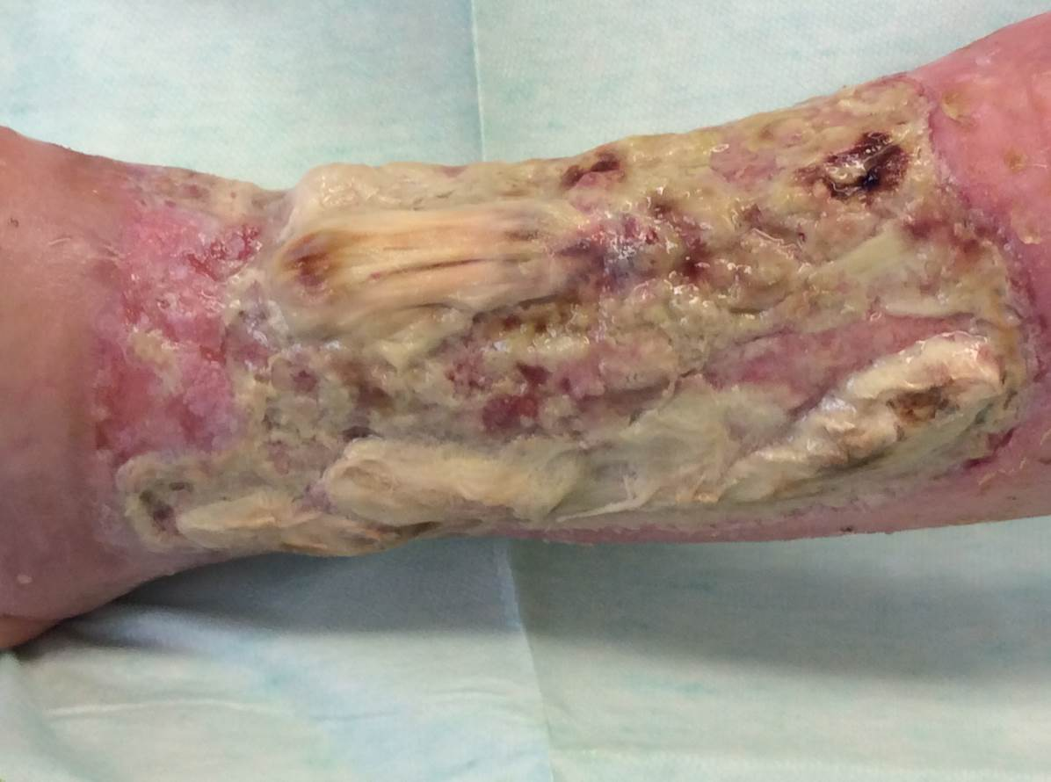

Slika 11. Izpostavljena tetiva v rani;
vir: UKC Ljubljana, Klinični oddelek za kirurške okužbe - ambulanta

Opis rane:
V dnu rane so rumene »obloge«, ki predstavljajo razgaljenje tetive. Pri zmanjšani prekrvavitvi uda ali ob okužbi je rana boleča.

IZPOSTAVLJENE TETIVE IN BOLEČE RANE
PRIMARNA OBLOGA | SEKUNDARNA OBLOGA  (če je potrebna) | MATERIAL ZA PRIČVRSTITEV  (če je potreben) | NAMEŠČANJE PRIMARNE OBLOGE | NAČRT PREVEZE KRONIČNE RANE/RAZJEDE
GEL NA TETIVE | PENA | FILM ALI POVOJ | V DNO RAZJEDE | PREVEZA NA 3 DNI
KONTAKTNE MREŽICE | PENA | FILM ALI POVOJ | 1–1,5 CM ČEZ ROB RANE | PREVEZA NA 1 DO 5 DNI
OBLOGE  BIOCELULOZNE | PENA | FILM ALI POVOJ | 1–1,5 CM ČEZ ROB RANE | PREVEZA NA 2 DO 3 DNI ODVISNO OD IZLOČKA

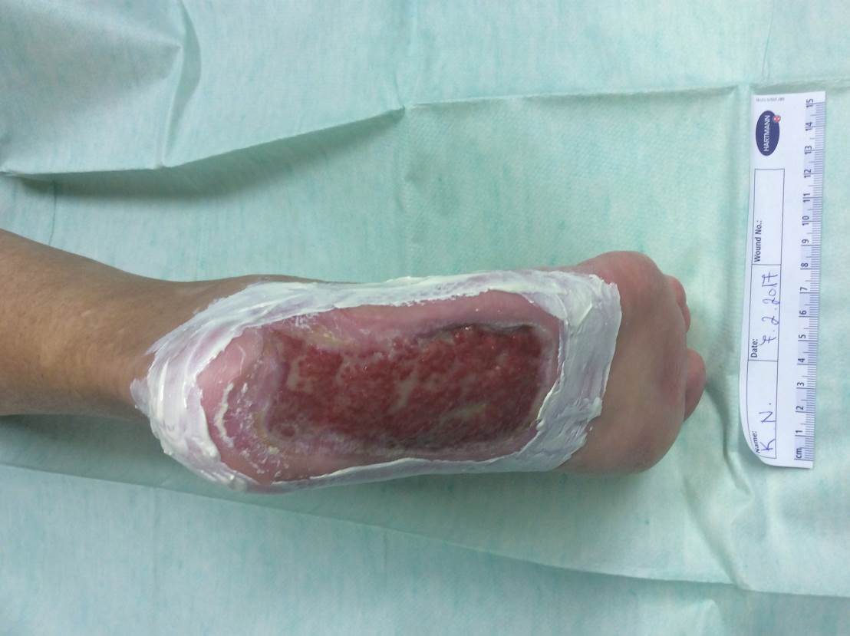
Slika 12. Zaščita kože v okolici rane;
vir: UKC Ljubljana, Klinični oddelek za kirurške okužbe - ambulanta

ZAŠČITA KOŽE V OKOLICI RANE
 |  |  |  | NAČRT PREVEZE KRONIČNE RANE
NEGA NEPOŠKODOVANE KOŽE | KREMA (TIP OLJE/VODA) S PH 5,5 |  |  | OB VSAKI PREVEZI
NEGA KOŽE PRI OBILNEM IZLOČKU IZ RANE | KREMA S CINKOM, ZAŠČITNI FILM, ZAŠČITNA KREMA |  |  | OB VSAKI PREVEZI

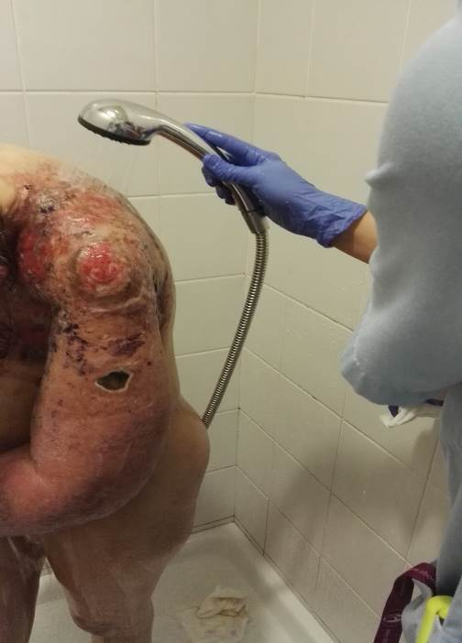
Slika 13. Tuširanje razjede; vir: UKC Ljubljana, Dermatovenerološka klinika
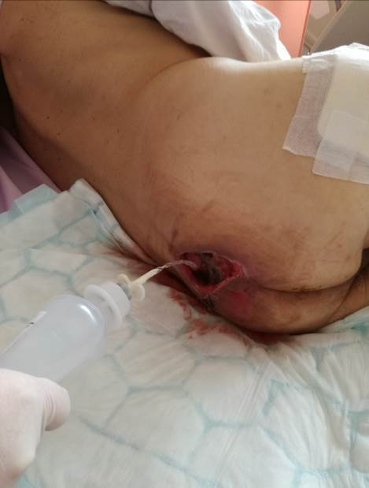

Slika 14. Izpiranje razjede; vir: UKC Ljubljana, Svetovalna služba zdravstvene nege

ČIŠČENJE RAZJED
 |  |  | NAČRT PREVEZE KRONIČNE RANE | OSKRBA ROBOV RANE
TUŠIRANJE | TEKOČE MILO IN TOPLA VODA (GOLENJE RAZJEDE) |  | PRED VSAKO PREVEZO | REDNO ODSTRANJEVA-JE HIPERKERA- TOZ
IZPIRANJE | OGRETA FIZIOLO- ŠKA RAZTOPINA |  | PRED VSAKO PREVEZO | REDNO ODSTRANJEVA-JE HIPERKERA- TOZ

TABELA OBLOG IN PROIZVAJALCEV
GENERIČNO IME | DELOVANJE | NAZIV OBLOGE | PROIZVAJALEC
KONTAKTNE MREŽICE | Se zaradi svoje sestave in dodatkov parafina, silikona in mazil ne lepijo na razjede. S tem ščitijo granulacijo in dno razjede pred poškodbo.  Kontaktne mrežice vsebujejo dodatke kot so srebro, jod,med … (Doughty, McNichol, 2015). | ADAPTIC | SYSTAGENIX
KONTAKTNE MREŽICE |  | ATRAUMAN  GRASSOLIND | PAUL HARTMANN AG
KONTAKTNE MREŽICE |  | KENDALL VAZELINSKA MREŽICA | COVIDIEN
KONTAKTNE MREŽICE |  | SORBION PLUS | BSN MEDICAL
KONTAKTNE MREŽICE |  | BACTIGRAS,JELONET | SMITH & NEPHEW
KONTAKTNE MREŽICE |  | CUTICERIN | SMITH & NEPHEW
KONTAKTNE MREŽICE |  | LOMATUELL H | LOHMANN & RAUSCHER
KONTAKTNE MREŽICE |  | TEGADERM CONTACT | 3M
 |  | CUTICEL | BSN MEDICAL
S silikonom |  | ADAPTIC TOUCH | SYSTAGENIX
 |  | MEPITEL | MOLNLYCKE
 |  | MEPITEL ONE | MOLNLYCKE
 |  | ATRAVMAN SILIKON | PAUL HARTMAN
 |  | CUTICELL CONTACT | BSN MEDICAL
 |  | SILFLEX | ADVANCIS MEDICAL
S srebrom |  | ATRAUMAN AG | PAUL HARTMANN AG
 |  | ACTICOAT | SMITH & NEPHEW
Z jodom |  | PHARMATULL POVI | PHARMAPLAST
 |  | IODOSORB | SMITH & NEPHEW
 |  | INADINE | SYSTAGENIX
Klorheksidin |  | BACTIGRAS | SMITH & NEPHEW
Ajdov med |  | PRINCIPELLE IF | PRINCIPELLE
Manuka med |  | ACTIVON TULLE | ADVANCIS MEDICAL
Kostanjev med |  | VIVAMEL CONTACT | TOSAMA

FILMI  Za pričvrstitev oblog uporabljamo nesterilne filme v roli. | Obloge iz poliuretanskega filma in poliakrilnega lepila. So prepustni za vodne hlape in kisik ter neprepustni za vodo in mikroorganizme (Broussard, Powers, 2013). | BIOCLUSIVE | JOHNSON & JOHNSON
 |  | CUTIFILM
 |  | HYDROFILM | PAUL HARTMANN AG
 |  | MEFILM | MÖLNLYCKE
 |  | POLYSKIN II | COVIDIEN
 |  | OPSITE FLEXIGRID | SMITH & NEPHEW
 |  | SUPRASORB F | LOHMANN & RAUSCHER
 |  | TEGADERM FILM | 3M

HIDROKOLOIDI v obliki obloge z lepljivimi robovi ali brez | Vsebujejo hidrofilne koloidne delce (karboksimetil celuloza, želatina, pektin). Izločke vpijajo počasi po principu kapilarno- sti, ob stiku z njimi se tvori gel. Pospešujejo sproščanje rastnih faktorjev, povečujejo fagocitozo, spodbujajo angiogenezo, rast granulacijskega tkiva in migracijo epidermalnih celic.  Hidrokoloidi s pektini delujejo avtolitično (Broussard, Powers, 2013).
HIDROKOLOIDI v obliki obloge z lepljivimi robovi ali brez |  | GRANUFLEX  GRANUFLEX BORDER | CONVATEC
HIDROKOLOIDI v obliki obloge z lepljivimi robovi ali brez |  | COMFEEL PLUS | COLOPLAST
HIDROKOLOIDI v obliki obloge z lepljivimi robovi ali brez |  | HYDROCOL | PAUL HARTMANN AG
HIDROKOLOIDI v obliki obloge z lepljivimi robovi ali brez |  | SUPRASORB H STANDARD | LOHMANN-RAUSCHER
HIDROKOLOIDI v obliki obloge z lepljivimi robovi ali brez |  | TEGADERM HYDROCOLLOID | 3M
Hidrokoloidi v stanjšani obliki |  | GRANUFLEKS EXTRA THIN | CONVATEC
Hidrokoloidi v stanjšani obliki |  | HYDROCOL THIN | HARTMANN
Hidrokoloidi v stanjšani obliki |  | SUPRASORB H THIN | LOHMANN & RAUSCHER
Hidrokoloidi v stanjšani obliki |  | ASKINA BIOFILM TRANSPARENT | B. BRAUN
Hidrokoloidi v stanjšani obliki |  | COMFEEL PLUS THIN | COLOPLAST
Hidrokoloidi v stanjšani obliki |  | HYDROCOLL THIN | PAUL HARTMANN AG
Hidrokoloidi posebnih oblik |  | SUPRASORB H SACRUM | LOHMANN & RAUSCHER
Hidrokoloidi posebnih oblik |  | HYDROCOLL BORDER | HARTMAN
Hidrokoloidi posebnih oblik |  | CUTIMED HIDROKOLOID B SACRAL | BSN MEDICAL
Hidrokoloidi posebnih oblik |  | GRANUFLEX BORDER | CONVATEC
Hidrokoloidi posebnih oblik |  | TEGADERM HYDROCOLLOID | 3M

GELIRAJOČE OBLOGE so lahko v obliki obloge ali polnila (Broussard and Powers, 2013).

 | Obloga iz 20 % narav- nih in 80 % etilsulfonat celuloznih vlaken, ki v stiku z izločkom ustvar- ja kohezivni gel, ki v sebi zadrži mrtvine in bakterije. | SUPRASORB LIQUACEL | LOHMANN & RAUSCHER
 | Vpija in zadržuje izlo-ček in bakterije znotraj obloge, sproži proces geliranja. | DURAFIBER | SMITH & NEPHEW
 | Sestavljene iz 100 % Na CMC, prešite s celuloznimi nitkami. | AQUACEL | CONVATEC
 | Sestavljena iz polivinil alkoholnih vlaken. V stiku z izločkom se obloga spremeni v gel, ki v sebi zadrži izločke in bakterije. | EXUFIBER | MÖLNLYCKE

ALGINATI  So lahko v obliki obloge ali polnila. Z dodatki kot so srebro, magnezij, cink, karboksilmetil celuloznima vlakna, povečujejo učinkovitost delovanja. | Delujejo avtolitično, vpijajo izloček iz razjede in zamenjujejo ione iz izločka za svoje kalcijeve ione. Pri tem nastaja gel, ki ustvarja vlažno okolje. Kalcijevi ioni aktivirajo makrofage in delujejo na agregacijo trombocitov (Sun,Tan, 2013)
 |  | BIATAIN ALGINAT | COLOPLAST
 |  | KALTOSTAT | CONVATEC
 |  | SORBALGON | PAUL HARTMANN AG
 |  | SUPRASORB A | LOHMANN-RAUSCHER
 |  | MELGISORB PLUS | MOLNLYCKE
 |  | TEGADERM ALGINATE | 3M
 |  | ALGOSTERIL | SMITH & NEPHEW
 |  | CURASORB CA  CURASORB CA ZN | COVIDIEN
 |  | TRIONIC | SYSTAGENIX
 |  | SILVERCEL | SYSTAGENIX
 |  | ALGISITE M | SMITH & NEPHEW

GELI  So v obliki amorfnih gelov, hidrogelnih oblog in v kombinaciji suhega hidrogela s poliuretansko peno. V obliki obloge so z ali brez lepljivega roba. Vsebuje lahko dodatke kot so alginat, hidrokoloid, 0,9 % ali 20 % NaCl, poliheksanide. | Vsebujejo do 96 % vode, mehčajo mrtvine in fibrinske obloge. Karboksimetil celuloza po principu vpija izločke. Zaradi vlažnosti živčnih končičev je zmanjšan občutek bolečine (Broussard, Powers, 2013). | ASKINA GEL | B BRAUN
 |  | INTRASITE GEL,  INTRASITE CONFORMABLE | SMITH & NEPHEW
 |  | CUTIMED SORBACT GEL | BSN MEDICAL
 |  | SUPRASORB G | LOHMANN-RAUSCHER
 |  | TEGADERM HYDROGEL | 3M
 |  | CURAFIL GEL | COVIDIEN
 |  | PRINCIPELLE MATRIX | PRINCIPELLE
 |  | PRINCIPELLE MATRIX BORDER | PRINCIPELLE
 |  | HYDROSORB-obloga  HYDROSORB COMFORT-obloga  HYDROSORB- gel | PAUL HARTMANN AG
 |  | CUTIMED SORBACT GEL | BSN MEDICAL
 |  | VERIFORTE MED | P.G.F. INDUSTRY SOLUTION
Z alginatom |  | PURILON GEL | COLOPLAST
Z alginatom |  | NU GEL | SYSTAGENIX
Z hidrokoloidom |  | GRANUGEL | CONVATEC
0,9 NaCl |  | NORMLGEL | MOLNLYCKE
20% NaCl |  | HYPERGEL(samo za suhe črne mrtvine) | MÖLNLYCKE
Octenidin dihidroklorid |  | OCTENILIN | SCHÜLKE
Poliheksanidi |  | PRONTOSAN | B. BRAUN
S peno |  | ASKINA TRANSORBENT obloga | B. BRAUN
 |  | HYDROTAC  HYDROTAC COMFORT | PAUL HARTMANN AG

VISOKO VPOJNE OBLOGE (Browning in dr., 2016).  NE REŽI | Jedro oblog je iz hidro-kapilarnih zrnc, ki ob absorbciji izločka v oblogi tvori gel. Izloček vpijajo vertikalno in  Horizontalno. | BIATAIN SUPER | COLOPLAST
VISOKO VPOJNE OBLOGE (Browning in dr., 2016).  NE REŽI |  | SORBION SACHET | BSN MEDICAL
 | Polietilenska obloga z jedrom rajona in celu- loze. | EXU DRAY | SMITH&NEPHEW
 | Jedro iz visoko vpojnih kristalov in mehansko spojene celulozne blazinice. | ECLYPSE  ECLYPSE ADHERENT SACRAL | ADVANCIS MEDICAL
 | Jedro iz bombažnih in poliakrilatnih superabsorbentih delcev, ki modulirajo aktivnost proteaz. Vsebuje tudi plast iz netkanega poliestra in viskoze za enakomerno razporeditev izločka. | MEXTRA | MÖLNLYCKE
 | Vpojno jedro iz mehke celuloze in superabsor-  bensa. | ZETUVIT | PAUL HARTMANN AG
 | Vpojno celulozno jedro vpija enakomerno hitro tudi pod kompresijo. | CUREA | CUREA MEDICAL GMBH

PENE  z ali brez lepljivega roba. Z dodatki kot je srebro povečujejo učinkovitost delovanja. | Visoko vpojne polprepustne hidrofilne obloge iz poliuretana vpijajo izločke po kapilarnem principu (Bullough in dr., 2015).  Rano toplotno izolirajo (Zehrer in dr., 2014). | ALLEVYN, CUTINOVA HYDRO | SMITH & NEPHEW
Petslojne pene |  | ALLEVYN LIFE | SMITH & NEPHEW
Petslojne pene |  | TIELLE XTRA | SYSTAGENIX
Trislojne pene |  | TIELLE | SYSTAGENIX
Trislojne pene |  | BIATAIN | COLOPLAST
Trislojne pene |  | ADVAZORB | ADVANCIS MEDICAL
Trislojne pene |  | COPA | COVIDIEN
Trislojne pene |  | LYOFOAM | MÖLNLYCKE
Trislojne pene |  | PERMA FOAM | PAUL HARTMANN AG
Trislojne pene |  | ALLEVYN | SMITH & NEPHEW
Trislojne pene |  | SUPRASORB | LOHMANN & RAUSCHER
Trislojne pene |  | TEGADERM FOAM | 3M
Trislojne pene |  | CUTINOVA THIN
Jedro vsebuje površin- sko aktivno snov (F68), vlažilno snov (glicerol) in visoko vpojno snov (kopolimer škroba); |  | POLYMEM  POLYMEM WIC | FERRIS MFG. CORP.
Pene posebnih oblik |  | ALLEVYN LIFE PETA  ALLEVYN LIFE KRIŽNICO | SMITH & NEPHEW
Pene posebnih oblik |  | TIELLE PETA  TIELLE KRIŽNICO | JOHNSON & JOHNSON
Pene posebnih oblik |  | ASKINA FOAM POLNILO | B. BRAUN
Pene posebnih oblik |  | ASKINA PETA | B. BRAUN
Pene posebnih oblik |  | BIATAIN ZA PETO IN KRIŽNICO | COLOPLAST
Pene posebnih oblik |  | PERMA FOAM POLNILO | PAUL HARTMANN AG
Pene posebnih oblik |  | POLYMEM OVAL, KRIŽNICA | FERRIS MFG. CORP
PENE S SILIKONOM ali mineralnim gelom, z ali brez lepljivega roba |  | MEPILEX | MÖLNLYCKE
 |  | ADVAZORB | ADVANCIS MEDICAL
 |  | SUPRASORB P | LOHMANN & RAUSCHER
 |  | ALLEVYN GENTLE  ALLEVYN LIFE | SMITH & NEPHEW
 |  | CUTIMED SILTEC | BSN MEDICAL
Pene silikonske v stanjšani obliki |  | MEPILEX BORDER LITE | MÖLNLYCKE
Pene silikonske v stanjšani obliki |  | ADVAZORB | ADVANCIS MEDICAL
Pene silikonske v stanjšani obliki |  | CUTIMED SILTEC L | BSN MEDICAL

OBLOGE Z MEDOM, ki je lahko samostojen v tubi ali v kombinaciji z različnimi materiali. | Deluje antimikrobno na širok spekter MO, preprečuje nastanek biofilma. Deluje avtolitično, protivnetno in preprečuje neprijeten vonj. Vzpodbuje angiogenezo, granulacijo in re-epitelizacijo (Sood in dr., 2014, Malone&Tsai, 2015, Oryan in dr., 2016). | VIVAMEL v tubi -kostanjev med | TOSAMA
 |  | VIVAMEL ALGINAT -kostanjev med | TOSAM
 |  | MEDI HONEY – gel lepotospermum med | DERMA SCIENCES
 |  | MEDIHONEY obloga, lepotospermum med | DERMA SCIENCES
 |  | PRINCIPELLE IF- ajdov med | PRINCIPELLE
 |  | ACTIVON v tubi- mamuka med | ADVANCIS MEDICAL
 |  | ALGIVON- mamuka med | ADVANCIS MEDICAL
 |  | ACTIVON mrežica- mamuka med | ADVANCIS MEDICAL

POLIMERNE OBLOGE  NE REŽI | Vpojno jedro sestavljajo celulozna vlakna in poliakrilni super absorbent, prepojen z Ringerjevo raztopino. Zniža pH rane,reducira MMP. Pospeši avtolitični debridment.(Atkin, Ousey, 2016) | HYDROCLEAN ADVANCE 72 UR | PAUL HARTMANN AG

ANTIMIKROBNE OBLOGE (Koburger in dr., 2010)
OBLOGE Z JODOM | Delujejo antibakterijsko | INADINE | SYSTAGENIX
OBLOGE Z JODOM | Delujejo antibakterijsko | OPRACLEAN | LOHMANN & RAUSCHER
OBLOGE Z JODOM | Delujejo antibakterijsko | IODOSORB  CARBONET | SMITH & NEPHEW
OBLOGE Z AKTIVNIM OGLJEM | Vežejo nase bakterije, toksine in izloček. Zmanjšuje neprijeten vonj. | IODOSORB  CARBONET | SMITH & NEPHEW
OBLOGE Z AKTIVNIM OGLJEM |  | VLIWAKTIV  VLIWAKTIV AG | LOHMANN & RAUSCHER
OBLOGE Z AKTIVNIM OGLJEM |  | ASKINA CARBOSORB | B. BRAUN
OBLOGE Z AKTIVNIM OGLJEM IN SREBROM  NE REŽI! | Vežejo nase bakterije, toksine in izloček. Antibakterijsko delovanje. Zmanjšuje neprijeten vonj. | ACTISORB | SYSTAGENIX
OBLOGE Z AKTIVNIM OGLJEM IN SREBROM  NE REŽI! |  | VLIWAKTIV AG | LOHMANN & RAUSCHER
OBLOGE S SREBROM
Srebro ima širok antibakterijski spekter delovanja. Zavira delovanje bakterijskih encimov in moti proces celičnega dihanja na ravni celične membrane. Glede na vsebnost in obliko srebra se antimikrobno delovanje oblog razlikuje. | Nanokristalno ionsko srebro (1,34mg/cm²) | ACTICOAT | SMITH & NEPHEW
 | Srebro s sulfatom | TEGADERM ALGINATE AG | 3M
 | Ionsko srebro  (1,95 mg/ cm²) | SUPRASORB A + AG | LOHMANN & RAUSCHER
 | Metalno-kovinsko srebro(1,11mg/ cm²) | SILVERCEL HYDRO ALGINATE | SYSTAGENIX
 | Ionsko srebro  (0,12mg/ cm²) | AQUACEL AG  AQUACEL AG + EXTRA | CONVATEC
 | Ionsko srebro | ALGISITE AG  DURAFIBER AG | SMITH & NEPHEW
 | Ionsko srebro  Srebrov sulfat  (0,35 mg/ cm²) | URGOSORB SILVER  URGOTUL AG | URGO MEDICAL
 | Ionsko srebro  (0,96-2,22 mg/ cm²) | ASKINA CALGITROL AG – pena, alginat | B. BRAUN
 | Srebrov sulfadiazin  (0,9 mg/ cm²) | ALLEVYN AG | SMITH & NEPHEW
 | Ionsko srebro  (0,95 mg/ cm²) | BIATAIN AG – pena | COLOPLAST
 | Ionsko srebro | MELGISORB AG  MEPILEX AG – pena | MÖLNLYCKE
 | Srebrov sulfat  (1,2 mg// cm²) | MELGISORB AG  MEPILEX AG – pena | MÖLNLYCKE
 | Nanokristalno ionsko srebro (124 μg/cm²) | POLYMEN SILVER | FERRIS MFG. CORP.
 | Ionsko srebro | PROMOGRAM PRISMA | SYSTAGENIX
OBLOGE S  POLIHEKSAMETILBI-  GVANIDOM - PHMB | Na lističu iz celuloze  je inkomporiran gel, ki uravnava vlažnost  ran na način, da obloga ob izločanju absorbira izloček; kadar je rana suha, pa obloga rano vlaži. Dodani PHMB  deluje antibakterijsko.
OBLOGE S  POLIHEKSAMETILBI-  GVANIDOM - PHMB |  | SUPRASORB X + PHMB | LOHMANN & RAUSCHER
OBLOGE S  POLIHEKSAMETILBI-  GVANIDOM - PHMB |  | AMD FOAM  KERLIX | COVIDIEN
OBLOGE S  POLIHEKSAMETILBI-  GVANIDOM - PHMB |  | PRONTOSAN GEL | B. BRAUN
OBLOGE S  POLIHEKSAMETILBI-  GVANIDOM - PHMB |  | TIELLE PHMB | SYSTAGENIX
OBLOGA Z DACC – dialkilkarbamil klorid |  | CUTIMED SORBACT | BSN MEDICAL
OBLOGA Z OCTENIDINE HIDROKLORID |  | OCTENILINE – gel | SCHULKE
NATRIJEV HIPOKLORID IN HIPOKLOROVA KISLINA |  | MICRODACYN 60 gel | OCULUS INNOVATIVE SCIENCE

DRUGE OBLOGE

OBLOGE S KOLAGENI (Fleck, Simman, 2011) | So iz naravnega, čistega kolagena, ki dobro absorbira izloček s presežki proteaz, citokinov in prostih radikalov. Vzpodbuja migracijo levkocitov, proliferacijo žilja in granulacijo tkiva. | SUPRASORB C | LOHMANN & RAUSCHER

OBLOGE BIOCELULOZE (Lenselink, Andriessen, 2011) | Na celuloznem lističu je inkorporirana voda v obliki gela. Vlago rani dodaja ali odvzema. | SUPRASORB X | LOHMANN & RAUSCHER
 | Antibakterijsko delovanje | SUPRASORB X+PHMB | LOHMANN & RAUSCHER

OBLOGE TERAPEVTSKE potrebujejo sekundarno oblogo | Sestavljena iz 55 % kolagena ter 44 % celuloze, ki je oksidi- rano regenerirana. V rani se razkroji in tvori granulate. Z izločkom  tvori mehko peno, ki je v kontaktu s celotno površino rane (Cullen, Ivins, 2010).  . | PROMOGRAM | SYSTAGENIX
 | S srebrom. | PROMOGRAM PRISMA | SYSTAGENIX
 | Mazilo s kombinacijo škroba, polietilen glikola in poloxamera, ki v stiku z izločkom tvori mehek, vlažen gel in uravnava pH v rani (Körber in dr, 2006). | CADESORB | SMITH & NEPHEW

AKRILATNE OBLOGE  So lahko v obliki obloge ali praška. Dobro vpijajo izločke (Brown-Etris in dr., 2008). |  | TEGADERM ABSORBENT | 3M
 |  | ALTRAZEAL | ULURU

PRŠILA ZA POSPEŠEVANJE CELJENJA RAN | Pršilo s hemoglobinom | GRANULOX | SASTOMED GMB
 | Pršilo liofiliziranega kolagena tipa I. | BIO SPREY | EURORESEARCH
 | Natrijeva sol hialuronske kisline 0,2 % | CICATRIDINE | FARMA DERMA s.r.l., Italija

LITERATURA

- Atkin L., Ousey K., 2016. Wound bed preparation: A novel approach using HydroTherapy. Br J Community Nurs.: pp. 23-28.
- Broussard K.C., Powers J.G., 2013. Wound dressings: selecting the most appropriate type. Am J Clin Dermatol, 14(6): pp. 449-59.
- Brown-Etris M., Milne C., Orsted H., Gates J.L., Netsch D., Punchello M., Couture N., Albert M., Attrell E., Freyberg J., 2008. A prospective, randomized, multisite clinical evaluation of a transparent absorbent acrylic dressing and a hydrocolloid dressing in the management of Stage II and shallow Stage III pressure ulcers. Adv Skin Wound Care, 21(4):169-74.
- Browning, P., White, R.J. and Rowell, T., 2016. Comparative evaluation of the functionalproperties of superabsorbent dressings and their effect on exudate management. Journal of wound care , 25 (8): pp.452-462.
- Bullough L., Johnson S., Forder R., 2015. Evaluation of a foam dressing for acute and chronic wound exudate management. Br J Community Nurs.;Suppl Wound Care: pp.17-8, 20.
- Chaby G., Senet P., Vaneau M., Martel P., Guillaume J.C., Meaume S., 2007. Dressings for acute and chronic wounds: a systematic review. Arch Dermatol, 143: pp. 1297−304.
- Cullen B., Ivins N., 2010. Promogram & Promogram Prisma. Made Easy Wounds International, 1(3): Dostopno na: https://www.woundsinternational.com/ (19. 7.2019)
- Collier M., 2009. Silver dressings: more evidence is needed to support their widespread clinical use. J Wound Care, 18: pp. 77−8.
- Dorothy Doughty, Laurie McNichol, 2015. Wound, Ostomy and Continence Nurses Society:Core Curriculum: Wound Management. 1st Edition: pp. 137.
- Dissemond J., Gerber V., 2010. Practice-oriented recommendation for treatment of critical colonised and local infected wounds using polihexanide. Journal of wound technology, 7: pp. 27−33.
- Fleck C.A., Simman R., 2011. Modern Collagen Wound Dressings: Function and Purpose . J Am Col Certif Wound Spec. 2(3): pp. 50–54.
- Frykberg R.G., Banks J., 2015. Challenges in the Treatment of Chronic Wounds. Adv Wound Care (New Rochelle), 1; 4(9): pp. 560 - 582.
- Koburger T., Hübner, Braun M., Siebert J., Kramer A.J., 2012. Standardized comparison of antiseptic efficacy of triclosan, PVP-iodine, octenidine dihydrochloride, polyhexanide and chlorhexidine digluconate. Antimicrob Chemother, 65(8):pp. 1712-9.
- Körber A., Freise J., Grabbe S, Dissemond J., 2006. Reduction of pH values in chronic leg ulcers by cadesorb. Zeitschrift fur Wundheilung, 11(5):230-234.
- Kyaw B.M., Jarbrink K., Martinengo L., Schmidtchen A., 2017. Need for Improved Definition of "Chronic Wounds" in Clinical Studies. Acta Dermato-Venereologica, 98(1).
- Lenselink E., Andriessen A.,2011. A cohort study on the efficacy of a polyhexanide-containing biocellulose dressing in the treatment of biofilms in wounds. J Wound Care;20(11): pp. 534, 536-9.
- Mihelič M., Planinšek Ručigaj T., 2015. The role of therapeutic dressings with silver in chronic wounds therapy. - Mjesto terapijskih obloga sa srebrom u liječenju kroničnih rana. Acta medica Croatica, 69 (1): pp. 73-75.
- Planinšek Ručigaj T., 2013. How to Choose the Proper Dressings in Venous Leg Ulcers care. Rewiews in Vascular Medicine, 2(2): pp. 58–61.
- Planinšek Ručigaj T., 2012. Vloga lokalnih antiseptikov pri zdravljenju kroničnih ran. Priporočila za zdravljenje VGR. DORS, Srečanje z mednarodno udeležbo. Portorož, 84-102.
- Planinšek Ručigaj T., Pečenković-Mihovilović S., 2009. Potporne obloge – vsta i indikacije za primjenu = Wound dressings – types and indications for application. Acta med. Croat.,63 (4): pp. 37- 38.
- Planinšek Ručigaj T., Somrak J., 2010. Wound Management With Foam With PHMB. EWMA JOURNAL, 2(10): pp. 273.
- Planinšek Ručigaj T., Kecelj N., Slana A., 2011. Priročnik za zdravljenje venskih golenjih razjed s sodobnimi oblogami. Dermatovenerološka klinika, Univerzitetni klinični center.
- Planinšek Ručigaj T., Kecelj N., 2010. Sodobne obloge za zdravljenje venskih golenjih razjed. Dermatovenerološka klinika, Univerzitetni klinični center.
- Planinšek Ručigaj T., Pečenković - Mihovilović S., 2008. Značenje potpornih obloga = The role of pressure ulcer pads. Acta med. Croat., 62 (2): pp. 59-67.
- Planinšek Ručigaj T., Šmuc Berger K., 2008. The place of therapeutic dressings with silver in therapy of chronic wounds. EWMA journal, 8 (2), pp. 183.
- Planinšek Ručigaj T., 2010. Antiseptiki v materialih za oskrbo kroničnih ran. In: Smrke D. & Nikolič J., eds. 5. simpozij o kronični rani, okužbi mehkih tkiv in skeleta, Portorož, p.p. 18 - 22.
- Planinšek Ručigaj T. Comparative effects of honey based and silver/charcoal based dressings on the healing of venous leg ulcers: a randomized clinical study. EWMA journal, ISSN 1609-2759, May 2007, vol. 7, suppl., str. 54.
- Planinšek Ručigaj T., 2007. Comparative effects of polyhydrated ionogens/honey based dressings and silver based dressings on the healing of venous leg ulcers. Bull. - Eur. Tissue Repair Soc., 14, (1,2), pp. 17-18.
- Planinšek Ručigaj T., 2010. Odabir suvremene potporne obloge za liječenje i lokalni tretman kronične rane = The choice of support dressing for treatment and topical care of chronic wound. In: Vince A. & Ostojić R., eds. Dijabetičko stopalo : simpozij s međunarodnim sudjelovanjem. Acta medica croatica, 64(1), pp. 99-102.
- Planinšek Ručigaj T., 2009. Vloga medu pri zdravljenju inficiranih ran. In: Smrke D., at al eds. IV. konferenca o ranah z mednarodno udeležbo, Portorož, pp. 22-25.
- Planinšek Ručigaj T., Mihelič M., 2015. Komparativni učinci obloga temeljenih na medu i na srebru/ugljenu u liječenju venskih vrijedova nogu. Comparative effects of honey based and silver/charcoal based dressing on the healing of venous leg ulcers. Acta medica Croatica. 69 (1): pp. 67-72.
- Pollard T., 2009-2010. Antimicrobials . Wound Care handbook. Journal of Wound Care, pp. 50−66.
- Sun J., Tan H., 2013. Alginate-Based Biomaterials for Regenerative Medicine Applications. Materials.6(4): pp. 1285-1309.
- Štilet P., Planinšek Ručigaj T., 2016. Obloge za liječenje kroničnih rana. Acta Medica Croatica, 70(1): pp. 69 – 77.
- Téot L., Faure C., 2010. Antiseptics in wound healing. Journal of wound technology, 7: pp. 6−10.
- Triller C., Huljev D., Planinšek Ručigaj T., 2013. Suvremena pokrivala za rane. Acta Med Croatica, 67(1): pp. 81-8.
- Vaneau M., Chaby G., Guillot B., Martel P., Senet P., Téot L., Chosidow O., 2001. Consensus panel recommendations for chronic and acute wound dressings. Arch Dermatol, 143: pp. 1291-4.
- Wiegan C., Heinze T., Hipler U.C., 2009. Comparative in vitro study on cytotoxicity, antimicrobial activity, and binding capacity for pathophysioloical factors in chronic wounds of alginate and silver-containing alginsate. Wound Repair Regen, 17: pp. 511−21.
- Zehrer C.L., Holm D., Solfest S.E., Walters S.A., 2014. A comparison of the in vitro moisture vapour transmission rate and in vivo fluid-handling capacity of six adhesive foam dressings to a newly reformulated adhesive foam dressing.Int Wound J., 11(6):681-90.

